CATÁLOGO DE BIENES Y ESPACIOS PROTEGIDOS
DEL MUNICIPIO DE BALONES
Formulario de participación ciudadana

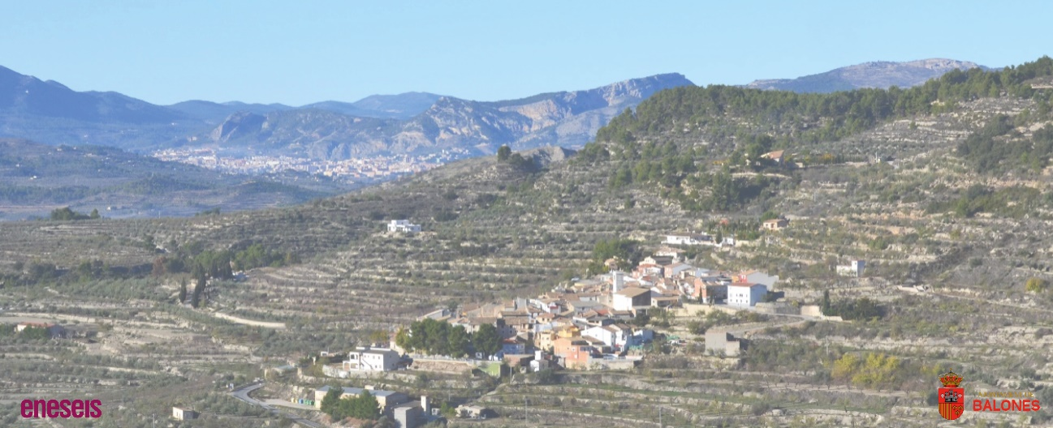

El Ayuntamiento de Balones, junto con el estudio de arquitectura ENESEIS, está elaborando el Catálogo de Bienes Culturales y Paisajísticos del municipio, un documento urbanístico destinado a identificar, estudiar y proteger aquellos elementos que conforman el patrimonio cultural, histórico, arquitectónico, etnográfico, ambiental y paisajístico local.
El Catálogo permite reconocer los bienes que deben conservarse y definir criterios para su protección, uso y mantenimiento, favoreciendo su conservación. De este modo, se contribuye a preservar la identidad local y a orientar el desarrollo del municipio de forma respetuosa con su historia y su entorno.
En estos momentos, el Catálogo se encuentra en una fase inicial de análisis y recopilación de información, centrada en la identificación de los posibles elementos a incluir. Por ello, la participación de la ciudadanía es especialmente importante. Cualquier propuesta será estudiada y valorada técnicamente para su posible incorporación.
Este formulario está abierto a la propuesta de bienes culturales y paisajísticos, incluyendo edificios, espacios, elementos tradicionales, lugares vinculados a la memoria colectiva o paisajes de especial interés.

Nombre y apellidos / Denominación social (opcional)

- Identificación del bien o espacio propuesto
Indique el nombre habitual o describa brevemente el lugar o elemento

- Localización aproximada
Señale dónde se encuentra (dirección, barrio, paraje, referencia conocida, etc.)

- Motivos de interés o valor patrimonial
Explique brevemente por qué considera que este bien es relevante para el municipio (valores históricos, arquitectónicos, paisajísticos, sociales, simbólicos, uso tradicional, etc.)

- ¿Está relacionado con algún uso, actividad o tradición del municipio?
(Por ejemplo: fiestas, oficios, usos agrícolas, encuentros vecinales, recuerdos colectivos…)

- ¿Dispone de fotografías, documentos o información adicional?
Puede adjuntarlos directamente o remitirlos al siguiente correo electrónico mperalstudio@gmail.com

La cumplimentación de este formulario no implica automáticamente la inclusión del bien en el Catálogo, pero sí garantiza que la propuesta será analizada y tenida en cuenta dentro del proceso técnico de elaboración.
Agradecemos enormemente su colaboración y su implicación en la protección y puesta en valor del patrimonio del municipio, un patrimonio que pertenece a toda la ciudadanía y que construimos colectivamente para las generaciones presentes y futuras.

¡Muchísimas gracias por participar!

